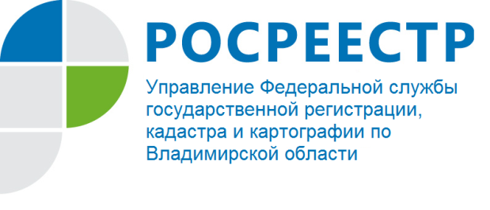

Управление Росреестра по Владимирской области обращает внимание граждан на необходимость внесения границ
в кадастр недвижимости
За первое полугодие 2016 года количество земельных участков в государственном кадастре недвижимости (ГКН), у которых установлены границы в соответствии с законодательством, возросло на 3 %. Тем не менее, на 1 июля 2016 года из 57,8 млн. земельных участков, сведения о которых внесены в ГКН, только у 48,9 % установлены границы. Управление Росреестра по Владимирской области напоминает правообладателям земельных участков о необходимости определения местоположения границ своих объектов недвижимости. Внесение в кадастр сведений о границах является гарантией прав собственников, сводит к минимуму возникновение земельных споров и позволяет адекватно начислять налог на имущество.
Внесение сведений в ГКН носит заявительный характер, то есть обязанность уточнения границ возложена на правообладателя. Для внесения в ГКН сведений о местоположении границ земельных участков правообладателям необходимо обратиться к кадастровому инженеру с целью подготовки межевого плана и представить его в филиал Федеральной кадастровой палаты. За внесение сведений о границах объекта недвижимости плата не взимается.
Для справки: на территории Владимирской области количество земельных участков, сведения о которых содержатся в государственном кадастре недвижимости (по состоянию на 01.01.2016), составляет 851 тыс. 391 участок, из них 375 тыс. 339 участков, местоположение границ которых установлено в соответствии с требованиями земельного законодательства (с «уточненной» площадью), 44,1 % участков с границами.
По итогам первого полугодия 2016 года в ГКН содержатся сведения о 857 тысячах 634 участках, количество земельных участков в ГКН с границами увеличилось на 2,61 %.

